
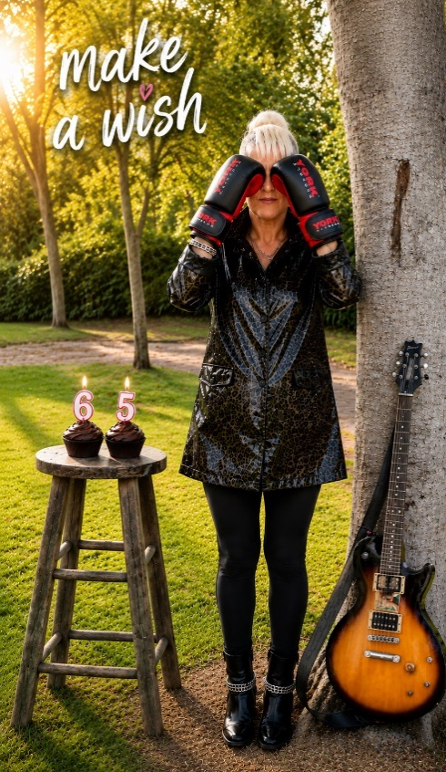

"בדיוק כשאת חושבת שכבר ראית את הכל,
משום מקום מגיע ושוטף אותך גל גדול"

בימים האלו בתוך המלחמה הארוכה המתישה הזו, אני עם שיר חדש
"גל גדול" שמספר על הזמן הזה שמשנה ומגדיר אותנו כבר יותר משנתיים.
סינגל ראשון מאלבומי ה-12, גם הוא בהפקה של ג'נגו בהמשך לאלבומים האחרונים שהפיק לי ("האלבום העשירי", "ילדה ברזל")
היום אני בת 65! שואלים אותי מה אני הכי רוצה ליומולדת?
אני רוצה להניח קצת את כפפות האיגרוף ולעוף לזמנים קלים יותר,
מכל הבחינות. יש לי רשימת חלומות ארוכה ואני בדרך אליהם כל יום ...
40 שנות רוק'נרול בזכות ולא בחסד!

"נפתחת לי דלת עכשיו בדיוק בזמן
למקום שלא ידעתי שקיים
הנערה הזו יודעת מה הלב שלה מבקש
לעולם לא לכבות שוב את האש"


כנסו לריל יומולדת 65 המרגש בהפקתי
תמשיכו לבוא קרוב אל ה

16.7 ב-20:30 OZENTLV
"רוק'נרולכחול" מופע להקה חשמלי, השקת הסינגל החדש
חוגגת יומולדת 65! המופע מתורגם לשפת הסימנים ע"י לי דן
טל ארגמן תתקלט 80-90

"היימן הפקות" 054-7828382 | אי-מייל אישי סי היימן: smadar1961@gmail.com
לראיונות, תקשורת ומדיה: חיים שרגא - סוכנות שחקנים וניהול אישי 03-7314588

לרשתות שלי:



